Actividad 111

Miguel

2025-07-30

# *FICHA TÉCNICA*

## Concepto

Información de abonados en servicio de Telefonía Móvil por modalidad de suscripción (Prepago o Pospago), Líneas activadas y retiradas del servicio. Los datos están discriminados por proveedor de servicios móviles. Periodo comprendido entre el cuarto trimestre de 2015 y el primero de 2019.

## Población

Empresas que prestan el servicio de telefonía móvil en Colombia y reportan información al ente regulador.

## Tamaño de la muestra

Todas las empresas operadoras activas dentro del territorio nacional que cumplen con la obligación de reporte estadístico en el periodo definido.

## Instrumento de recolección

Formulario de reporte institucional estandarizado por el organismo regulador de comunicaciones, diligenciado de forma periódica por los operadores móviles.

## Ubicación espacio-temporal

Cobertura geográfica nacional (Colombia), con observaciones trimestrales desde 2015-4T hasta 2019-1T.

## Unidad estadística

Cada reporte corresponde a un operador móvil, con sus respectivos datos de líneas activas y retiradas, segmentadas por modalidad de suscripción.

## Variables

| Nombre | Tipo de dato | Tipo de escala |
| --- | --- | --- |
| Año | Numérico | Escala ordinal |
| Trimestre | Numérico | Escala ordinal |
| Proveedor | Categórico | Escala nominal |
| Modalidad | Categórico | Escala nominal |
| Líneas activadas | Numérico | Escala de razón |
| Líneas retiradas | Numérico | Escala de razón |

## Including Plots

You can also embed plots, for example:

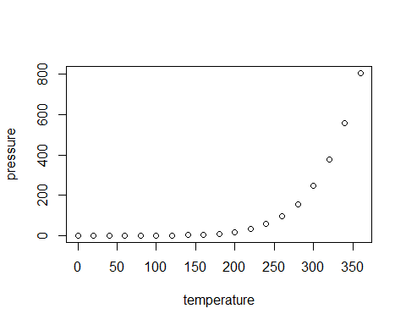

Note that the echo = FALSE parameter was added to the code chunk to prevent printing of the R code that generated the plot.